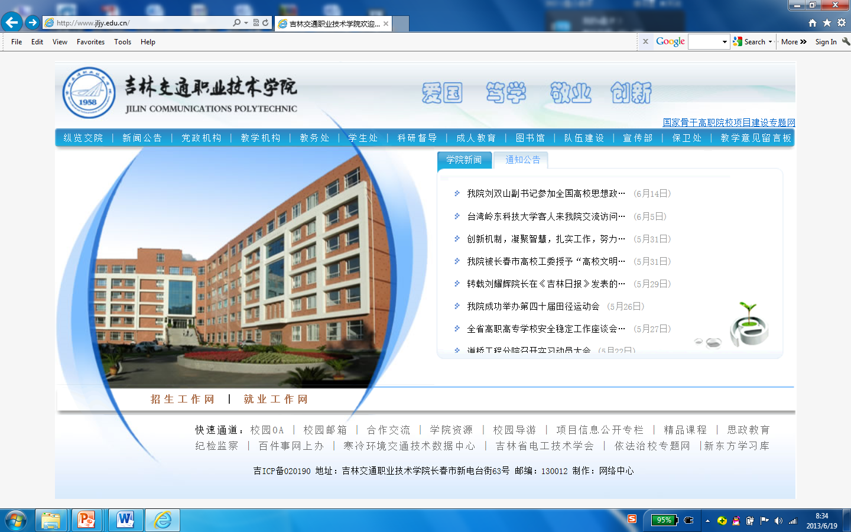

微 课 教 学 设 计

教 师 姓 名： 谢 辉
所 属 部 门： 思想政治理论教学与研究部
讲课内容所属课程： 毛泽东思想和中国特色社会主义理
论体系概论
讲课内容适用对象: 高职高专 大一、大二学生
讲课内容（作品名称）： 实事求是思想路线的科学内涵

2014年9月

微 课 教 学 设 计

教学课程：毛泽东思想和中国特色社会主义理论体系概论
适用对象：全体大一、大二的学生
设计主题：实事求是思想路线的科学内涵

一、整体设计思路和教学特色
1. 设计思路
毛泽东思想和中国特色社会主义理论体系概论课程就是要用中国故事讲述中国道路、中国理论、中国制度。因此，本微课结合我国在革命、建设、改革过程中正反两方面的实践和经验，从在重大历史关头能否坚持实事求是都事关成功与失败的角度，深入剖析和解读了实事求是思想路线的科学内涵。引导学生从“实践”到“理论”，再回到“实践”，达到理解并能够运用所学知识分析和解决问题的目的。
2. 教学特色
特色一:通过精品案例分析，使枯燥的问题生动化，打开学生思路；
特色二:突出理论联系实际，分析和解决问题能力的培养。
二、教学背景分析
- 教学内容分析：
实事求是思想路线是马克思主义中国化理论成果的精髓，贯穿于毛泽东思想和中国特色社会主义理论体系形成和发展的始终。在改革开放和全面建成小康社会的今天，坚持实事求是的思想路线，是弘扬与时俱进精神，不断推进创新，坚定走中国特色社会主义现代化道路的思想基石。准确把握实事求是思想路线的科学内涵，是坚持实事求是思想路线的前提和关键。
- 学生情况分析：
相对于专业课学生对毛泽东思想和中国特色社会主义理论体系概论课程重视不足，学习时间相对较少；此外，学生对理论学习比较排斥，而对紧密联系历史事实的话题比较感兴趣。所以，把重要的、基本的理论与历史和现实的实际联系起来，将问题放入历史和现实当中去学习，可以帮助学生更好地理解问题，并印象深刻，而且能增强学生学习的兴趣，提升学生理论联系实际，分析和解决问题的能力。
三、教学目标分析
- 知识与技能
学生能记住实事求是思想路线的科学内涵，并从中获得启发，学习运用这一思想路线指导自身实践。
- 情感、态度和价值观
在中国改革开放和现代化建设的问题上，坚定不移地走自己的路；尊重客观规律又坚持与时俱进，多角度的看问题，敢于在实践的基础上创新。
四、教学方法
本次微课教学中采用案例教学法、讲授法等方法，讲课过程中通过问题引导、案例剖析、理论点拨、学以致用，使学生理解与掌握实事求是思想路线的科学内涵的同时，认识更明确、思维更全面、行动有方向。
五、主要教学环节
问题导入
通过前面学习实事求是思想路线的形成和发展，党的历史就是实事求是的过程。这四个字，是毛泽东同志为中央党校题写的校训。习总书记要求我们在学习和工作中，要注意深刻理解实事求是的科学含义和精神实质，正确掌握实事求是这个马克思主义的精髓和灵魂，始终按实事求是的要求办事。”引出教学内容：党的实事求是的思想路线。
理论剖析
《中国共产党章程》明确规定：“党的思想路线是一切从实际出发，理论联系实际，实事求是，在实践中检验和发展真理。
从四个方面进行解读：
一切从实际出发。对比一五计划完成后“大跃进”和人民公社化运动脱离实际，急于求成，结果造成一系列严重后果，和改革开放以来基于对基本国情的科学认识和正确把握才得以找到适合中国实际的社会主义建设道路，得出脱离实际就会犯错误，一切从实际出发就能找到符合客观实际的方针、政策和办法。
理论联系实际。对比大革命失败后坚持“城市中心论”导致上百次起义和暴动失败与井冈山时期以王明为代表的“左倾”机会主义坚持用阵地战代替运动战和游击战导致第五次反围剿失败，和以毛泽东为代表的共产党人把马列主义与中国实际相结合，探索出“农村包围城市，武装夺取政权”的革命新道路，得出理论与实际相脱节，就会犯教条主义和经验主义的错误，理论联系实际，就能推动理论和实践的创新和发展。
在实践中检验和发展真理。对比传统观念把计划经济和市场经济贴上社会制度的标签，和邓小平提出计划和市场只是经济手段，经济体制改革使中国高速度发展起来的事实，得出依主观判断认识和理论是否是真理就会固步自封，中国社会主义市场经济发展的实践结果才能判定认识或理论是否是真理。
实事求是。对比改革开放前三十年中国脱离经济建设的中心，造成发展滞后，与发达国家间差距逐步加大，和改革开放以来的发展速度和成就，得出坚持实事求是才能在世界经济社会发展的竞争中突破创新和有所发展。同时，要注意当前“实事”的新情况、新变化。我国在高速发展的同时,出现发展不平衡、不协调、不可持续等的问题，为此，十八届三中全会做出又一次决定当代中国命运的关键抉择“全面深化改革”,在全面深化改革中寻求解决中国发展中一系列制约和障碍的出路和办法
在此基础上指出实事求是具体内容之间的关系。
教师总结：
在中国革命、建设、改革过程中正反两方面的实践中，不难看出，在每一个重大历史关头，能否坚持实事求是都事关成与败。
学以致用
学生阐发自己获得的启示。
教师概括，对于当代大学生，坚持实事求是，就要：
敢于挑战权威。
勇于实践，开拓创新。
六、教学总结与反思
本次微课教学强调学生能生成教师预设的教学目标.因此,需要酝酿充分的教学情境。教学情境的设计既需要一定的物质手段烘托，本次课主要依托教师用语言描述情境，通过语言创设引人入胜的情境；此外，教育情境的设计更应该在课堂预留足够的思考、交流和讨论的时间，因为“只有通过交流，人的生活才具有意义。只有通过学生思考的真实性，才能证实教师思考的真实性。教师不能替学生思考，也不能把自己的思考强加给学生。”（保罗·弗莱雷[巴西]）
谢 辉
吉林交通职业技术学院
思想政治理论教学与研究部

